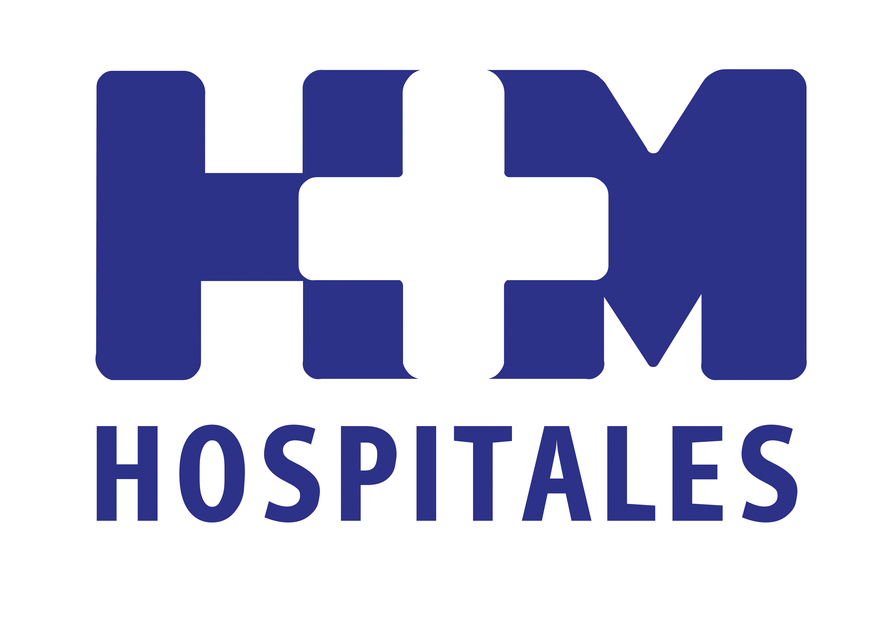

Algunos tratamientos contra el cáncer provocan importantes efectos secundarios en la piel

DRA. VIRGINIA SÁNCHEZ: “ES ACONSEJABLE ACUDIR AL DERMATÓLOGO ANTES DE SOMETERSE A UN TRATAMIENTO ONCOLÓGICO”

- La radioterapia produce un daño cutáneo similar al de una quemadura solar muy intensa con sus distintas etapas y los fármacos dirigidos producen un daño cutáneo selectivo sobre las distintas capas de la piel

- Los problemas más comunes son la sequedad cutáneo-mucosa, los problemas palmoplantares (alteración de la sensibilidad, grietas periungueales, aumento del grosor de la piel…) y las reacciones acneiformes

- Cuando los problemas dermatológicos ya han aparecido, generalmente se tratan con antibióticos y antifúngicos orales, fórmulas magistrales para las mucosas y cosméticos específicos para la piel del cuerpo, cuero cabelludo, manos y pies

Madrid, 11 de agosto de 2014. Aunque actualmente los tratamientos de cáncer son cada vez más selectivos para el tumor y por lo tanto menos agresivos para la mayoría de órganos del cuerpo, a nivel cutáneo están apareciendo importantes efectos secundarios, hasta ahora desconocidos, que en ocasiones llegan a impedir la continuidad del tratamiento.

La Dra. Virginia Sánchez, jefa de servicio de Dermatología de HM Universitario Sanchinarro, explica que “por el momento se desconoce la causa exacta por la que muchos fármacos oncológicos producen efectos secundarios en la piel. Sin embargo, podemos decir que algunos receptores tumorales contra los que se dirigen los nuevos fármacos del cáncer existen en la piel, lo cual podría explicar los problemas dermatológicos que producen”.

Pero no todos los tratamientos oncológicos afectan por igual: la quimioterapia tradicional no produce tantos efectos secundarios cutáneos como los nuevos fármacos oncológicos dirigidos, la radioterapia produce un daño cutáneo similar al de una quemadura solar muy intensa con sus distintas etapas y los fármacos dirigidos producen un daño cutáneo selectivo sobre las distintas capas de la piel.

En este sentido, la Dra. Virginia Sánchez señala que no todos los pacientes oncológicos sufren los mismos efectos secundarios, aunque existen alteraciones frecuentes y otras infrecuentes: “Los problemas más comunes son la sequedad cutáneo-mucosa, los problemas palmoplantares (alteración de la sensibilidad, grietas periungueales, aumento del grosor de la piel…) y las reacciones acneiformes”. En la mayoría de los casos la piel se recupera prácticamente por completo en pocos meses después de finalizar el tratamiento.

Prevención y tratamiento
Existen distintos tratamientos médicos que han demostrado prevenir la aparición de los efectos secundarios y reducir su gravedad. Por este motivo es muy importante acudir al dermatólogo antes de iniciar el tratamiento oncológico para establecer los cuidados necesarios y así evitar los efectos secundarios graves que en ocasiones llegan a interrumpir el tratamiento.

Cuando los problemas dermatológicos ya han aparecido, generalmente se tratan con antibióticos y antifúngicos orales, fórmulas magistrales para las mucosas y cosméticos específicos para la piel del cuerpo, cuero cabelludo, manos y pies.

“En HM Universitario Sanchinarro existe una Unidad de Dermatología Oncológica donde se atiende a las personas en tratamiento oncológico de forma personalizada antes, durante y después de las terapias hasta que se normaliza la situación de la piel”, concluye la Dra. Virginia Sánchez.

HM Hospitales
HM Hospitales está formado por diversas empresas que gestionan diferentes hospitales médico-quirúrgicos privados, entre los que se incluyen HM Universitario Madrid, HM Universitario Montepríncipe, el Centro Integral de Enfermedades Cardiovasculares (CIEC), HM Universitario Torrelodones, HM Universitario Sanchinarro, el Centro Integral Oncológico Clara Campal (CIOCC) y HM Universitario Nuevo Belén, todos ellos con la mayor cualificación técnica y humana. En marzo de 2014 se integra, además, el Grupo Hospitalario Modelo, referencia indiscutible en A Coruña y en Galicia, formado por el Hospital Modelo y la Maternidad Belén.

Basado en un Decálogo y en el Juramento Hipocrático, dirigido por médicos y con el objetivo de ofrecer una medicina de calidad, basada en la asistencia, docencia e investigación, los diferentes centros de HM Hospitales se han dotado con una tecnología de vanguardia y cuentan con el personal mejor cualificado y más humano.

Todos los centros de HM Hospitales funcionan de forma integrada. Para ello, existe una estructura corporativa con servicios centralizados, así como diferentes herramientas informáticas de gestión integral. Esto permite una actuación complementaria y sinérgica de estructuras, servicios y equipamientos, con el máximo aprovechamiento de los recursos tecnológicos y humanos.

Más información: www.hmhospitales.com

Para más información:

DPTO. DE COMUNICACIÓN DE HM HOSPITALES

María Romero
Tel.: 91 216 00 50 / Móvil: 667 184 600
E-mail: mromero@hmhospitales.com

